雙溪國小108學年度一年甲班實施家庭教育課程
年級 | 學期/週次 | 學習領域及單元名稱 | 時數
一 | 上學期/18-20 | 生活(主題六過年囉) | 4
一 | 上學期-下學期 | 親子共讀
一 | 下學期/9 | 國語(第六課奶奶的小跟班)  寫書信、卡片給家人 | 2
一 | 下學期/10 | 孕媽咪體驗活動 | 一天

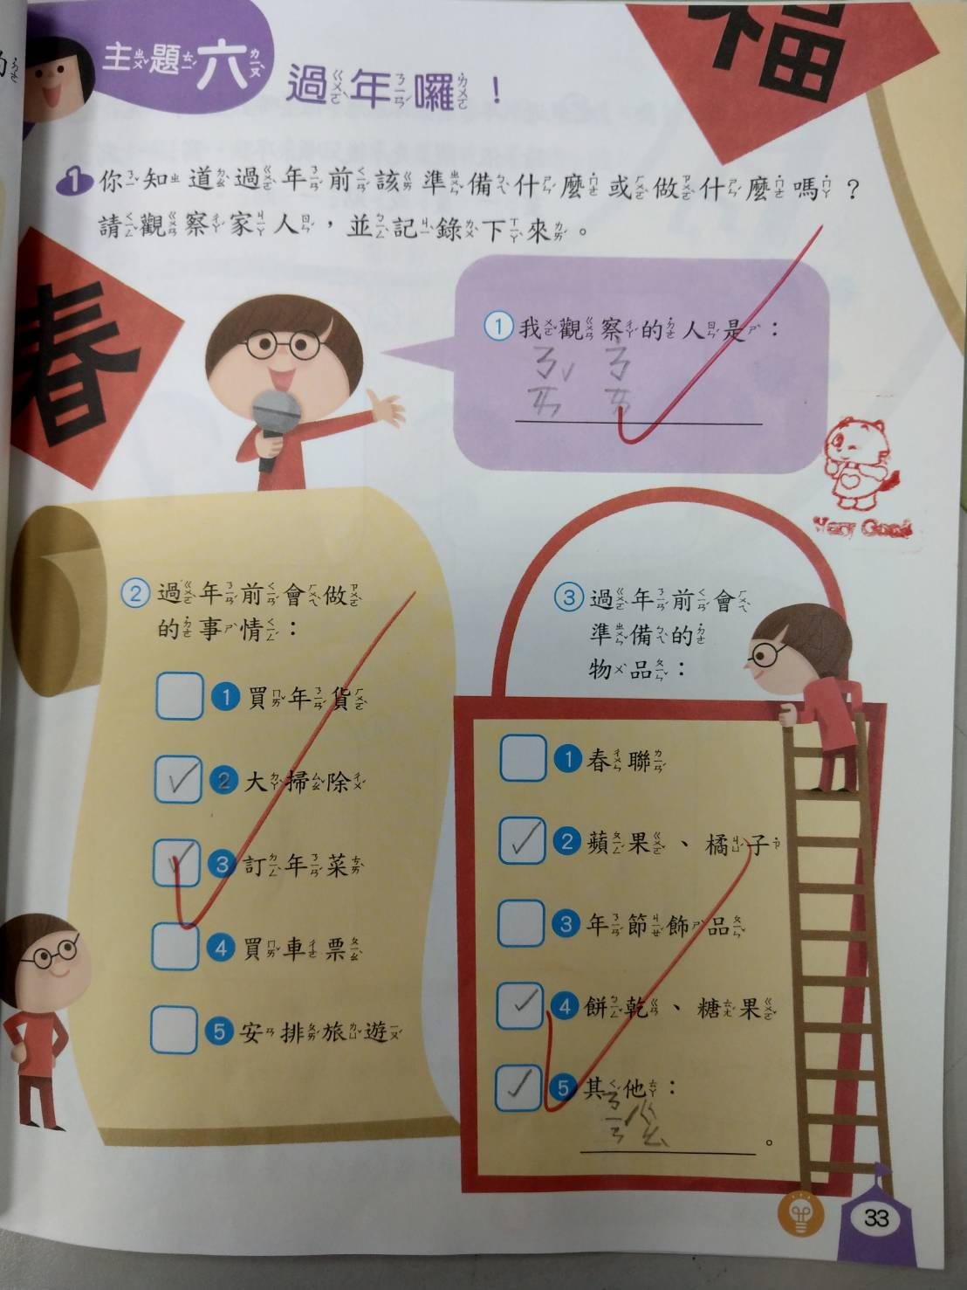 | 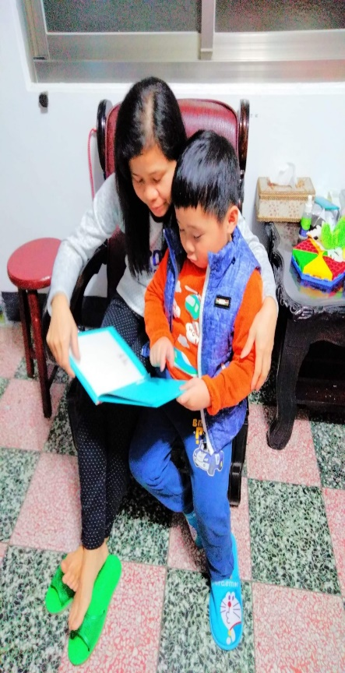
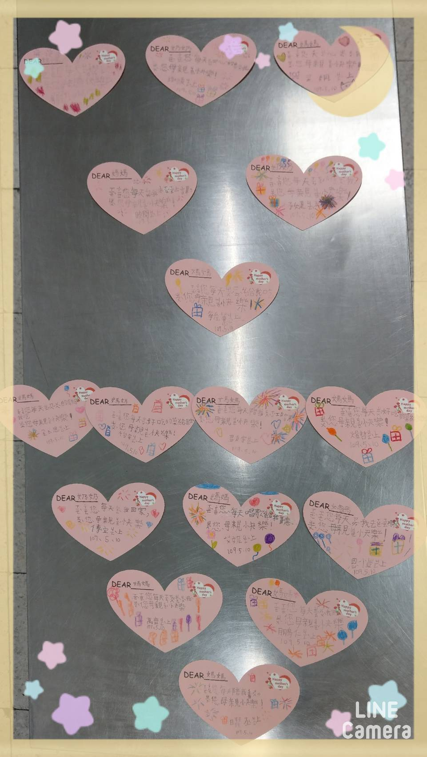 | 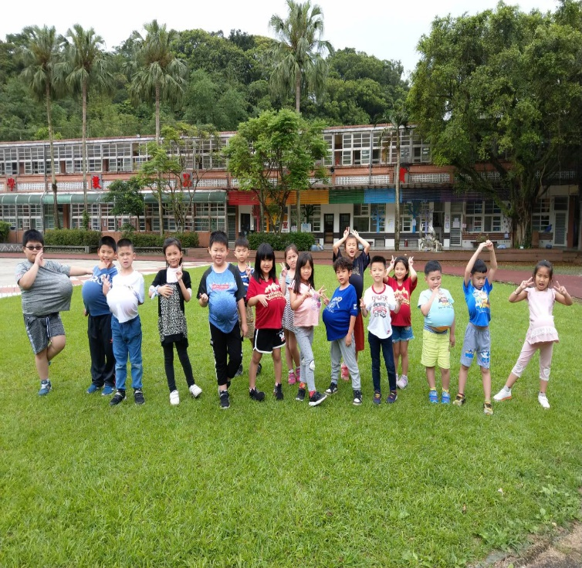
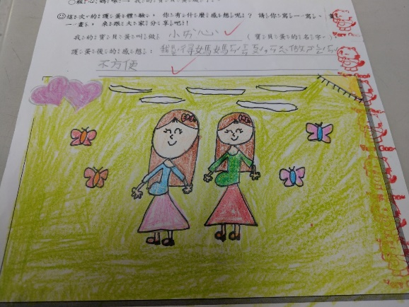 | 